（ 小学语文五年级下册第三单元 ）大单元整体作业设计

鸡西市恒山区柳毛乡中心学校
张新颖

（ 小学语文五年级下册第三单元 ）大单元整体作业设计框架
人文主题 | 遨游汉字王国 | 任务群类型
语文要素 | 1.感受汉字的趣味，了解汉字文化 2.学习搜集资料的基本方法 3.学写简单的研究报告
教学内容 | “前言”和两个活动版块《汉字真有趣》、《我爱你，汉字》
单元目标 | 本单元是围绕“遨游汉字王国”这个主题编排的综合性学习单元。围绕单元主题，教材安排了。语文要素是“感受汉字的趣味，了解汉字文化”“学习搜集资料的基本方法”“学写简单的研究报告”。因此本单元的学习主题确定为：遨游汉字王国，传承汉字文化。  纵向分析：（1）语文要素  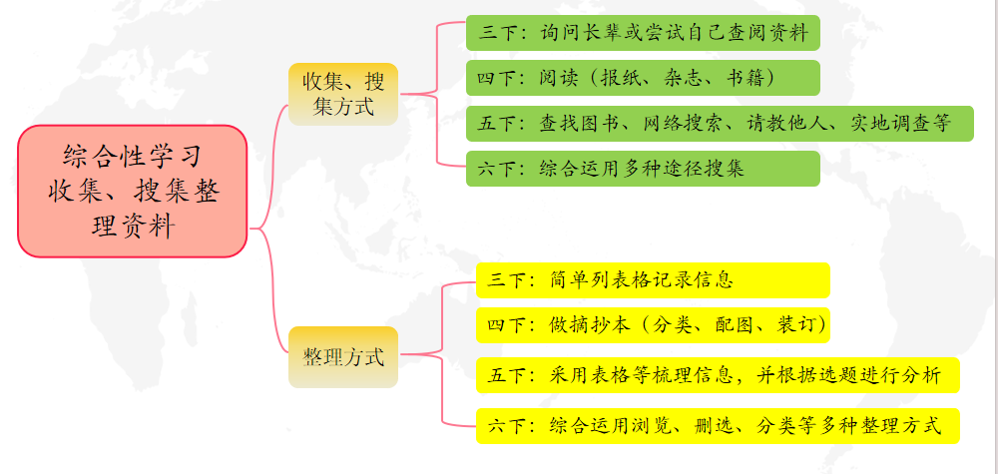  横向分析：  单元 单元主题 任务群 语文阅读要素 语文习作要素  第一单元 童年往事 文学阅读与创意表达 体会课文表达的思想感情。 把一件事的重点部分写具体。  第二单元 走近中国古典名著 实用性阅读与交流 初步学习阅读古典名著的方法。 学习写读后感。  第三单元 遨游汉字王国 语言文字积累与梳理 学习要求：感受汉字的趣味，了解汉字文化；学习搜集资料的基本方法；学写简单的研究报告。 无习作  第四单元 责任 文学阅读与创意表达 通过课文中动作、语言、神态的描写，体会人物的内心。 尝试运用动作、语言、神态的描写，表现人物的内心。  第五单元 习作单元 实用性阅读与交流 学习描写人物的基本方法。 初步运用描写人物的基本方法，具体地表现一个人的特点。  第六单元 思维的火花 思辨性阅读与表达 了解人物的思维过程，加深对课文内容的理解。 根据情境编故事，把事情发展变化的过程写清楚。  第七单元 世界各地 文学阅读与创意表达 体会静态描写和动态描写的表达效果。 搜集资料，介绍一个地方。  第八单元 风趣与幽默 思辨性阅读与表达 感受课文风趣的语言 看漫画，写出自己的想法
教学方法  纵横分析 | 纵向分析  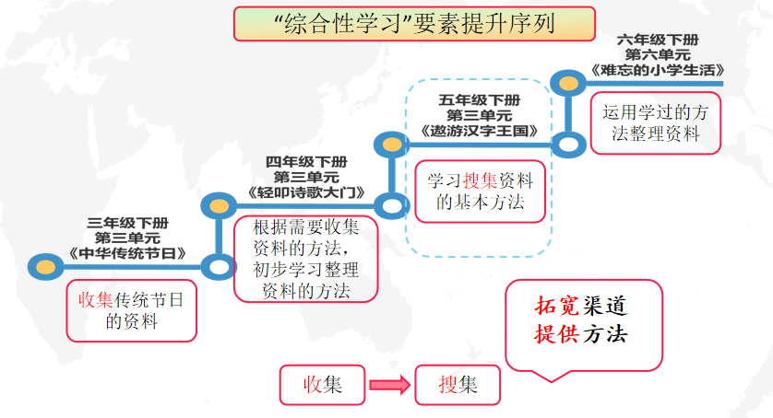  “学习搜集资料的基本方法”是建立在学生之前的学习基础之上的，学生在中年级学习过收集资料，综合性学习对学生各种语文能力的培养和训练是螺旋式上升的，其中较为显著的就是搜集整理资料的能力。三年级下册是收集传统节日的资料，培养学生主动收集相关资料的意识和能力；四年级下册根据需要收集资料，初步学习整理资料的方法，为收集整理资料这一学习能力的习得做铺垫；五年级学生学习搜集资料的基本方法，从收集到搜集，虽只差了一个字，却多了一个搜索处理和整合的过程，意在引导学生掌握更多收集资料的途径和方法；六年级下册提出了运用学过的方法整理资料，即综合运用此方法并习得能力的过程。完成一次活动需要的资料种类繁多，根据不同阶段的要求，也会呈现不同的方式，中年级学会收集资料，高年级搜集资料是实施综合实践活动的一个重要环节，训练与培养学生整理资料的能力在综合实践活动中显得至关重要。  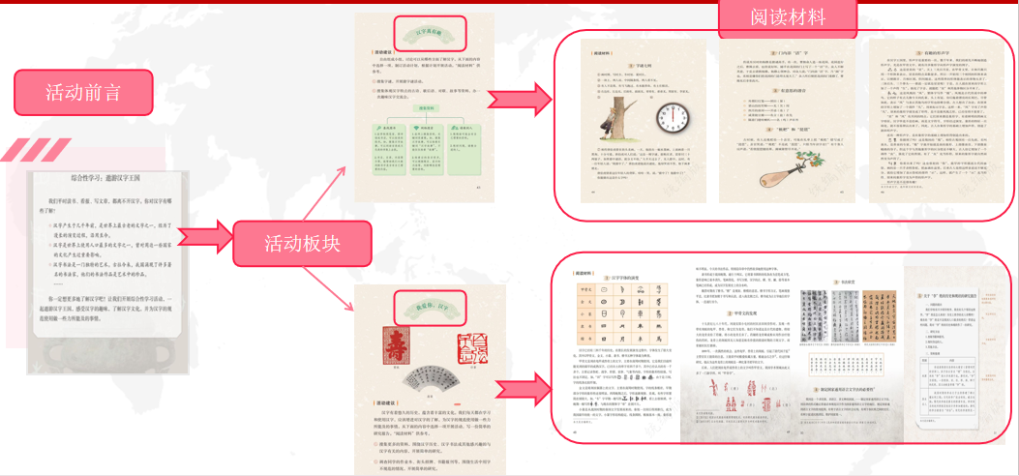  横向分析:  根据单元主题，教材安排了前言和两个活动版块，《汉字真有趣》和《我爱你，汉字》。前言中从汉字与生活的关系，汉字悠久的历史，汉字的使用者之多和文化影响之大，汉字书法艺术等方面对汉字做了简介，并布置了本单元主要的活动任务，两个活动版块是相互关联的，每个活动版块包含了活动建议和阅读材料两项内容，活动建议提示了具体的活动任务，包括活动内容和方式，意在通过任务驱动的方式，带动整个单元的学习，阅读材料围绕活动主题从多个角度编排了文章：谜语、书法作品等，帮助学生进一步了解汉字，打开活动思路，顺利完成活动任务。  单元板块 课文重点与难点 语文要素 教法  《汉字真有趣》 围绕汉字研究的趣味，选择活动内容并制定活动计划，学习搜集资料的方法，整理资料，最后对活动成果进行交流。 通过搜集资料，了解汉字的历史和现状，感受汉字的趣味。 搜集资料法 整理资料 合作交流  《我爱你，汉字》 围绕了解汉字的历史与现状及树立规范使用汉字的意识，选择活动内容，制订活动计划。搜集资料，调查生活中用字不规范的情况，撰写研究报告，并展示活动成果。 感受汉字的趣味，了解汉字文化，学写简单的研究报告。 搜集资料 调查研究
单元教学目标  单元作业目标 | 单元教学目标 | 对应篇目 | 单元作业目标
 | 1.能结合语文、历史、书法、美术等学科知识，搜集整理汉字知识、汉字故事、书法艺术等方面的内容，产生热爱汉字的情感，增强自豪感，提升审美，树立规范使用国家通用语言文字的意识。  2.能在查找资料的过程中掌握搜集、整理资料的基本方法。  3.能搜集字谜，开展一次猜字谜活动;能搜集体现汉字趣味的资料，办趣味汉字交流会。  4.能掌握调查研究的法。  5.能设计插图、美化版面、装饰展览氛围等活动，不断提升审美意识。  6.搜集资料、调查研究中锻炼合作交往能力。 | 《遨游汉字王国》  《汉字真有趣》  《我爱你，汉字》 | 1.汉字基础知识  （1）掌握猜字谜的方法，如组合法（根据谜面暗示对字的笔画或部件做加减重新组合）意会法（根据谜面意思联想，），并能运用方法猜字谜。  （2）了解谐音歇后语，利用同音或音近字产生幽默效果，并能积累和运用。  （3）熟悉汉字的造字法，包括象形、指事、形声、会意。  （4）对联的特点，回文联等。  （5）诗歌押韵，及有关文字的故事。  感受汉字真有趣。  - 汉字演变历程：演变过程及各字体的应用的朝代及字体的特点。  - 书法欣赏：学会欣赏书法作品，了解我国著名书法家及其作品。  4.研究报告撰写
基础知识点  技能训练点  立德树人点 | 根据本单元教材内容，教学目标，语文要素，而确定了本单元各课时的三个基本训练点。  基础知识点：热爱国家通用语言文字,开展以汉字为主题的综合性学习活动,加深学生对汉字的了解,进一步培养他们学习汉字的兴趣.  技能训练点：利用课堂学习与课外实践活动,在真实具体的情境中学语文、用语文,实现自身的主动构建,全面提升语文核心素养。  立德树人点：感受语言文字及其书法作品的独特价值,认识中华文化的丰厚博大,汲取智慧,弘扬中华传统文化,建立文化自信。  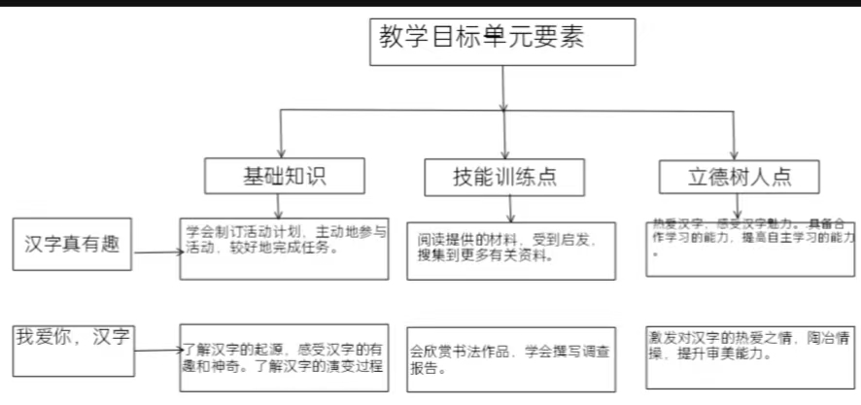  通过图表分析，不光让老师们知道本单元我们应该把握的重难点，还把小学阶段以主题式碎片化的知识点进行整合，让我们在各个学段准确把握教材重难点以及学生要学会的技能点。
课时作业目标 | 课题 | 对应课时 | 课时作业目标
 | 《汉字真有趣》 | 4课时 | 1.感受汉字的趣味,产生对汉字的热爱之情。  2.了解搜集资料的基本方法。  3.能搜集字谜,开展一次猜字谜活动;  能搜集体现汉字趣味的资料,办一次趣味汉字交流会。
 | 《我爱你，汉字》 | 4课时 | 1.能了解一些关于汉字历史和现状的  知识,增强对汉字的自豪感,树立规范使用国家通用语言文字的意识。  2.能围绕汉字历史、汉字书法或其他感  兴趣的与汉字有关的内容搜集资料，或者能调查学校、社会用字不规范的情况,写简单的研究报告。
单元作业重难点 | 课题 | 作业要点 | 作业难点 | 设计意图
 | 《汉字真有趣》 | 汉字基础知识  掌握猜字谜的方法，如组合法（根据谜面暗示对字的笔画或部件做加减重新组合）意会法（根据谜面意思联想，），并能运用方法猜字谜。  了解谐音歇后语，利用同音或音近字产生幽默效果，并能积累和运用。  熟悉汉字的造字法，包括象形、指事、形声、会意。  - 汉字演变历程：演变过程及各字体特点。  - 书法欣赏：学会欣赏书法作品，了解我国著名书法家及其作品。  4.研究报告撰写 | 深入理解汉字文化内涵：字形、字义、演变等，还需深入理解每个汉字背后所蕴含的历史、文化、社会等多方面信息。 | 知识巩固与拓展：通过对汉字基础知识、演变历程等内容的作业设置，帮助学生巩固课堂所学知识，加深对汉字的认识和理解 ，同时拓展知识面。
 | 《我爱你，汉字》 |  | 准确把握书法艺术特点：具备一定的审美能力和艺术感悟力。  3.撰写高质量研究报告：从多种渠道搜集资料，对资料进行筛选、整理和分析很多学生在这些方面存在不足，难以写出高质量的研究报告。 | 培养思维能力，猜字谜、分析汉字结构和演变等作业能锻炼学生的逻辑思维、联想思维和创新思维 ，让学生学会从不同角度思考问题。  提升审美能力，欣赏书法作品，培养对艺术的感知和欣赏能力，提高审美。  锻炼实践能力，撰写研究报告。
单元作业主题设计
主要情境 | 作业主题 | 主要“教—学—评”活动 |  | 语文要素
遨游汉字王国，传承汉字文化 | 举办趣味汉字交流会 | - 读一读：了解汉字的历史和现状的知识，增强对汉字的自豪感，树立规范使用国家通用语言文字的意识。  - 写一写：搜集的字谜、歇后语、对联、古诗等。  - 说一说：与同学分享，关于汉字的知识，感受汉字的趣味。  （设计意图：帮助学生掌握汉字的知识，锻炼学生搜集资料的能力和对汉字的趣味，体会汉字的魅力。） | 评选“小诗人”、“小老师” | 通过搜集资料，了解汉字的历史和现状，感受汉字的趣味。
 | 汉字文化长廊 | - 说一说：汉字历史  - 赏一赏：书法作品  - 写一写：调查报告  （设计意图：通过反复朗读，锻炼学生朗读的能力。践行立德树人教育目标，引导学生发现人与自然的和谐美。） | 评选“汉字知识小明星”、“小小研究员” | 搜集资源，调查报告
单元作业设计思路
本单元作业设计共分为三个层次，分别为“基础作业”、“提升作业”和“拓展作业”三个板块。基础作业主要目的是让学生掌握基本的汉字文化，夯实语文基础，在此基础上能进一步的融会贯通，灵活运用。达成作业设计的基础点与技能点。本单元的提升作业和拓展作业设计了一系列有关汉字真有趣的作业。旨在通过对汉字有趣现象的反复训练，培养学生对汉字的热爱，达到立德树人的目标。

《汉字真有趣》
作业层次 | 作业内容 | 作业分析与设计意图 | 时 长
基础作业 | 1.搜集资料一般有（ ）、（ ）、（ ）等方法。  2.“星”和“蜀”原来都是（ ）字，有着鲜明的图画文字特征。后来，人们在这种字的基础上增加声符或形符，创造了新的（ ）字。  3.形声字分为形旁和声旁，分别代表了字义和读音。如“星”的形旁是（ ），声旁是（ ）。我还可以写出几个形声字：________、_________、_________、_________。  4.读一读，猜一猜。（猜字谜）  （1）七十二小时。（ ）（2）需要一半,留下一半。（ ）  （3） 一月一日非今天。（ ）（4）一口吃掉牛尾巴。（ ）  5.下面的歇后语用到了有趣的谐音现象，你能把它们的后半部分补写出来吗？  A孔夫子搬家—— B小葱拌豆腐——  C（ ）——照旧（舅） D芝麻开花——  E下雨天出日头—— F隔着门缝吹喇叭——  选择上面的歇后语填空,将序号填在括号里。  (1)佛山陶瓷十分畅销,连外乡人都知道,可以说是( )啊!  (2)我本来十分看好我们校队，可自从开赛以来,校队是( ),真令人失望。  (3)爸爸经常教育我们,做人要( )。  (4)父母、老师都苦口婆心地教育他,可他却是( ),最终没有考好。  (5)外婆看到小区安装电梯了,笑着说:“我们现在的日子真是( )呀!”  (6)小铭早就吃过午饭了,你现在才请他,真是( )。 | 本题主要考察学生对汉字知识的了解和掌握，既巩固了基础知识，又培养了学生对汉字的热爱。 | 8分钟
提升作业 | 1.根据具体语境,给“肖”字加上合适的偏旁组成新字,并填空。  元( )节到了,公园里( )售花灯。一盏盏花灯五彩缤纷,形态各异,非常好看!最好看的要数那挂在假山( )壁上的“双龙戏珠灯”了。瞧那边,来了两位年轻的姑娘,她们都留着齐耳的短发,发( )上还打着漂亮的蝴蝶结,显得特别俊( )美丽。一会儿,她们俩的笑声( )失在观灯的人群中了。  2.根据搜集资料的方法,完成练习。  （1）搜集讲“对联故事”的资料时,适合参考的书是( )。  A.《声律启蒙》 B.《中华对联故事》C.《楹联之美》  （2）上网搜集对联的资料,可以检索关键词:（ ）我想请教的人:（ ）  我想提的问题:（ ）  3.下列歇后语的使用有误的一项是（ ）。（2分）  A.身体一向很好的王老师生病住院了，同学们想选出三个代表去看望他，大家问班长都选谁。班长说：“外甥打灯笼——照旧（舅）。”  B.一片好心却把事情办糟了，我真是哑巴吃黄连——有苦说不出了。  C.奶奶的医术可真是“隔着门缝吹喇叭——名（鸣）声在外”啦！连外省的人都辗转奔波来找她治病。  D.奶奶第一次来我家，做饭的时候找不到盐，我对她说：“这不是‘咸菜烧豆腐——有言(盐)在先’吗？您怎么就看不到呢？”  4.在我国的很多旅游景点,也随处可见回文联,这也成为旅游文化的-分,深受旅客喜爱。请试着把下列景点的回文联补充完整。  5.我国很多旅游景点，随处可见回文联。请试着补充完整。  （1）洞帘水挂水帘洞、山果花开____________。(江苏云台山花果山水帘洞)  （2）雾锁山头_________,_________尾水连天。(福建厦门鼓浪屿腹浦)  （3）___________上山鸡斗,龙隐岩中_________。(河南境内斗鸡山隐岩)  （4）我爱邻居__________,活水傍鱼_________。(广东湛江德邻里)  1.上联:山石岩前古木枯 下联:白水______上______明  2.上联:曲水抱山山抱水 下联:游云依月____________ | 本题主要考察学生对形声字、歇后语、对联等的掌握，既能帮助学生更好地理解应用，又能提高学生的文学品鉴能力，陶冶其情操。 | 7分钟
拓展作业 | 读一读，做一做。  滥改成语，其害无穷  “‘默默无蚊’，就是这样写的嘛，外面的广告上都这么写，就是没有声音，连蚊子叫的声音都没有。”面对读小学的儿子的这种解释，长沙市芙蓉区的杜女士哭笑不得。  如今迈步都市，打开电视，翻开报纸和杂志，随时都可发现不少商家利用汉语成语简洁明快、朗朗上口、熟悉易记的特性，在做产品广告时打上了用谐音字改造成语的主意。  1.你能根据自己的理解用线连一连吗？  衣衣不舍 某布衣店  随心所浴 某蛋糕广告  万室俱备 某房产公司广告  步步糕升 某洗浴中心广告  衣布到位 服装店广告  2.你觉得这样的广告好不好？为什么？ | 本题主要考察学生对阅读的理解能力，加强学生对语文的运用能力。 | 15分钟

《我爱你，汉字》
作业  层次 | 作业内容 | 作业分析与设计意图 | 时 长
基础作业 | 1.甲骨文是刻在 （ ）或（ ）上的文字；主要在（ ）时期使用，它是我们目前所能见到的最早的成熟汉字。  2.按照顺序写出汉字字体的演变过程：甲骨文——（ ）——（ ）——（ ）——（ ）。  3.“楷书”中的“楷”的意思是（ ）。楷书的特点是（ ），笔画（ ）。进入南北朝之后，楷书成为占主导地位的字体，一直同行至今。  按规律填词语。  一尘不染—两败俱伤—（ ）—（ ）—（ ）—六神无主—七上八下—（ ）—九霄云外—（ ） | 本题主要考察学生对汉字历史演变知识的了解和掌握，既巩固了基础知识，又培养了学生对汉字的热爱。 | 10分钟
提升作业 | - 下列汉字的字体分别是( )。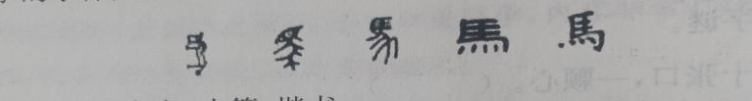  - 隶书、甲骨文、金文、小篆、楷书  - 甲骨文、金文、小篆、隶书、楷书  - 甲骨文、金文、楷书、小篆、隶书  - 甲骨文、小篆、金文、隶书、楷书  2.社会上有许多用字不规范的情况。请你画出错误的字,并改正在括号里。  (1)某浴室广告语:随心所浴（ ）  (2)某自行车广告:自得骑乐（ ）  (3)某洗衣机广告:爱不湿手（ ）  (4)某演唱会广告:慧声慧色（ ）  6.看图猜成语。  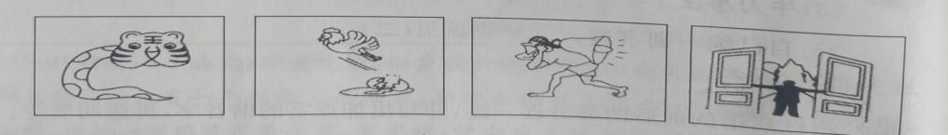  （ ）（ ）（ ） （ ） | 本题主要考察学生对字体特点的掌握情况，知道生活中不规范使用汉字的现象。 | 8分钟
拓展作业 | 汉字与中国心  1998年春，在美国纽约，一位美国青年问我：“为什么中国人的凝聚力那么强？”我戏答曰：“第一，我们都吃中餐；第二，我们都讲中文，用汉字。”  汉字，确实是人类一绝。其形声义俱全，信息量远远大于拼音。汉字又整齐又灵动，特别适宜表达一种微妙的、诗意的情感。一些普通的字词，往往联结着久远的文化底蕴：例如“中华”“神州”“大地”“海内”“天涯”“芳草”“知己”……都能使受过中华文化教育的人浮想联翩，心潮难已，这是通过翻译稿读中国文学作品的人所无法体会的。  最能体现汉字这些特点的首推中国的古典诗词。一个中国的孩子，甚至在牙牙学语的时候，就能够背诵许多古典的诗词了。吟“爆竹声中一岁除”；吟“清明时节雨纷纷”；吟“明月几时有”；吟“劝君更进一杯酒”；吟“漫卷诗书喜欲狂”；吟“大江东去”；激越时吟“凭栏处，潇潇雨歇”……古典诗词已经规定、铸就了中国人的心理结构。  我曾经对于文字改革持激烈的反对态度。现在，人们渐渐明白汉字是不应该也不可能废除的。  1.根据意思写词语。  （1）半开玩笑地回答。（ ）  （2）比喻心情像潮水一样起伏，难以抑制。（ ）  2.选择合适的词语填到文中横线上。  A.中秋时 B.清明时 C.过年时 D.喜悦时 E.慷慨时 F.送别时  3.仔细读短文，回答问题。（将正确答案的序号填在括号里，有的答案不止一个）  （1）汉字的特点是什么？（ ）。  A.形声义俱全，信息量远远大于拼音  B.又整齐又灵动，适宜表达一种微妙、诗意的情感  C.一些普通的字词，往往联结着久远的文化底蕴  D.汉字好记好学，是世界上使用最多的文字  （2）最能体现汉字特点的是（ ）。  A.汉字的形 B.汉字的义C.中国古典诗词 D.汉语拼音  4.把下面诗句补充完整。  （1）清明时节雨纷纷，_________________________。  （2）明月几时有？_________________________。  （3）劝君更尽一杯酒，_________________________。  5.为什么说“人们渐渐明白汉字是不应该也不可能废除的”？ | 本题考察学生的阅读理解能力，培养爱国的思想品质。 | 12分钟
作业评价标准
在作业设计的实施中采用多元化的评价方式，如自评、互评、师评。通过设定明确的评价标准，确保评价的客观性，全面了解学生的学习情况。
评价项目 | 评价标准 | 自评 | 同学评 | 师评
答案规范 | 1.客观题回答正确。  2.主观题能做到言之有理，接近示范答案。
语言优美 | 能做到活学活用，恰当的使用好词好句与修辞手法。
字迹工整 | 字迹整洁，没有错别字，正确运用标点符号。
时间合理 | 能在规定时间内高效的完成作业。

